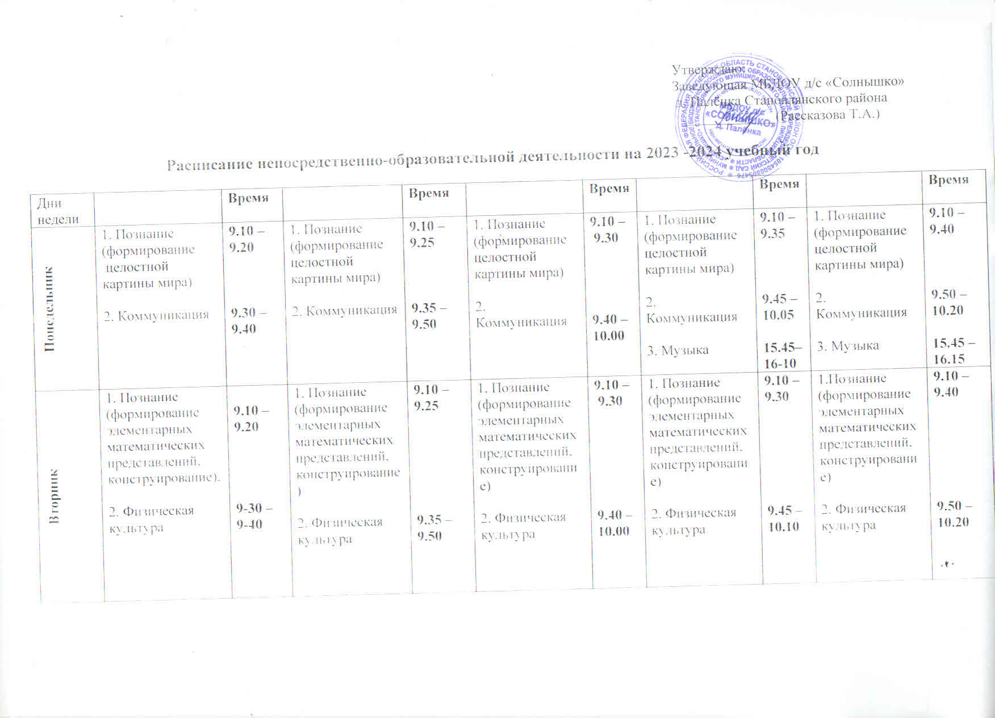 Утверждаю:
Заведующая МБДОУ д/с «Солнышко»
д. Палёнка Становлянского района
_____________(Рассказова Т.А.)

Расписание непосредственно-образовательной деятельности на 2023 -2024 учебный год

Дни недели |  | Время |  | Время |  | Время |  | Время |  | Время
Понедельник | 1. Познание (формирование  целостной картины мира)  2. Коммуникация | 9.10 –  9.20  9.30 –  9.40 | 1. Познание (формирование целостной картины мира)  2. Коммуникация | 9.10 – 9.25  9.35 – 9.50 | 1. Познание (формирование целостной картины мира)  2. Коммуникация | 9.10 –  9.30  9.40 – 10.00 | 1. Познание (формирование целостной картины мира)  2. Коммуникация  3. Музыка | 9.10 –  9.35  9.45 – 10.05  15.45– 16-10 | 1. Познание (формирование целостной картины мира)  2. Коммуникация  3. Музыка | 9.10 –  9.40  9.50 – 10.20  15.45 – 16.15
Вторник | 1. Познание (формирование элементарных математических представлений, конструирование).  2. Физическая культура | 9.10 –  9.20  9-30 –  9-40 | 1. Познание (формирование элементарных математических представлений,  конструирование)  2. Физическая культура | 9.10 – 9.25  9.35 – 9.50 | 1. Познание (формирование элементарных математических представлений, конструирование)  2. Физическая культура | 9.10 –  9.30  9.40 – 10.00 | 1. Познание (формирование элементарных математических представлений, конструирование)  2. Физическая культура | 9.10 –  9.30  9.45 – 10.10 | 1.Познание (формирование элементарных математических представлений, конструирование)  2. Физическая культура | 9.10 –  9.40  9.50 – 10.20
Среда | 1. Познание (формирование целостной картины мира)  2. Физическая культура | 9.10 –  9.20  9.30 –  9.40 | 1. Познание (формирование целостной картины мира)  2. Физическая культура | 9.10 – 9.25  9.35 – 9.50 | 1. Познание (формирование целостной картины мира).  2. Физическая культура | 9.10 –  9.30  9.40 – 10.00 | 1. Познание (формирование целостной картины мира)  2. Физическая культура  3. Музыка | 9.10 –  9.35  9.45 – 10.05  15.45– 16.10 | 1. Познание (формирование целостной картины мира)  2. Физическая культура  3. Музыка | 9.10 –  9.40  9.50 – 10.20  15.45– 16.10
Четверг | 1. Коммуникация. Чтение художественной литературы.  2.Физическая культура | 9.10 –  9.20  9.30 –  9.40 | 1. Коммуникация. Чтение художественной литературы.  2. Физическая культура | 9.10 – 9.25  9.35 – 9.50 | 1. Коммуникация. Чтение художественной литературы.  2. Физическая культура | 9.10 –  9.30  9.40 – 10.00 | 1. Коммуникация. Чтение художественной литературы.  2. Физическая культура  3.Художественное творчество (аппликация, лепка) | 9.10 –  9.30  9.45 – 10.10  15.45– 16.10 | 1. Коммуникация. Чтение художественной литературы.  2. Физическая культура  3.Художественное творчество (аппликация, лепка) | 9.10 –  9.40  9.50 – 10.20  15.45 – 16.15
Пятница | 1. Чтение художественной литературы  2. Коммуникация | 9.10 –  9.20  9-30 –  9-40 | 1. Чтение художественной литературы  2. Коммуникация | 9.10 – 9.25  9.35 – 9.50 | 1. Чтение художественной литературы  2. Коммуникация | 9-10 –  9-30  9-40 – 10-00 | 1. Чтение художественной литературы  2. Коммуникация | 9.10 –  9.30  9.45 – 10.10 | 1. Чтение художественной литературы  2. Коммуникация  3. Художественное творчество (рисование) | 9.10 –  9.40  9.50 – 10.20  15.45– 16.10
Итого | Итого: 10 |  | Итого: 10 |  | Итого: 10 |  | Итого: 13 |  | Итого: 14

